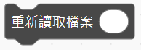

積木用途：重新載入指定檔案的內容到記憶體中。

說明：

1. 資料檔案格式為Microsoft Excel，積木中不需輸入副檔名(xlsx)，若檔案不存在會依照檔案路徑建立一個空白的Excel檔。
2. 若程式中已經讀取、寫入、儲存檔案，又直接用Excel編輯該檔案，就必須使用這個積木將檔案內容重新載入到記憶體中。
3. 編輯資料檔之後，必須關閉Excel，否則無法讀取資料。



積木用途：從指定的檔案中讀取儲存格資料

說明

1. 積木中列與行的安排與Excel相同，橫向為列，縱向為行。
2. 儲存格必須存放實際資料，不可放置公式、參照。
3. 資料格式必須是通用或文字，才能確保程式中讀出的資料與檔案相同。

程式範例：讀取D:\text.xlsx資料，資料檔內容如下圖，第11列第1行為日期格式，第2行為自訂時間格式，其餘日期與時間欄位都是文字格式，溫度與溼度欄位都是通用格式。

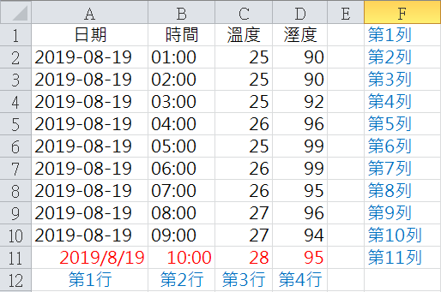

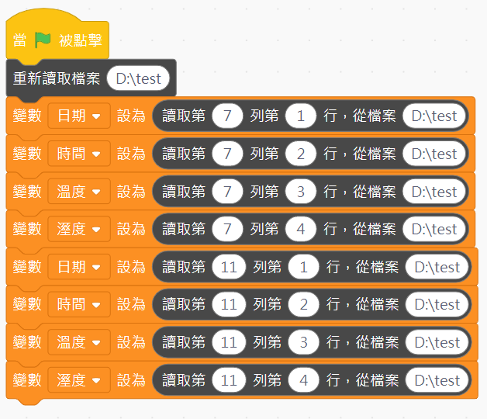

2019-08-19

06:00

26

99

43696

0.416667

28

95